ИНФОРМАЦИОННОЕ СООБЩЕНИЕ О ПРОВЕДЕНИИ ПРОДАЖИ ПОСРЕДСТВОМ ПУБЛИЧНОГО ПРЕДЛОЖЕНИЯ
Палата имущественных и земельных отношений Аксубаевского муниципального района Республики Татарстан в соответствии с Гражданским кодексом РФ, Федеральным Законом от 21.12.2001г. № 178-ФЗ «О приватизации государственного и муниципального имущества», постановлением Правительства Российской Федерации от 22.07.2002г. № 549 «Об утверждении Положений об организации продажи государственного или муниципального имущества посредством публичного предложения и без объявления цены», учитывая, признание аукциона по Лотам №1, №4, проводимого на основании распоряжения Палаты имущественных и земельных отношений Аксубаевского муниципального района от 05.08.2016г. № 201 «О проведении открытого аукциона по продаже муниципального имущества» несостоявшимся, во исполнение распоряжения Палаты имущественных и земельных отношений Аксубаевского муниципального района от 06.12.2016 г. № 258 сообщает о продаже муниципального имущества посредством публичного предложения с использованием открытой формы подачи предложений о приобретении муниципального имущества с установлением цены первоначального предложения, находящегося в муниципальной собственности:
Лот № 1 Комплекс имущества: Здание детского сада (недействующий), нежилое, 2-этажный, мат. наружных стен: кирпичные, общей площадью 1086,8 кв.м., инв № 125-06, литер А, год ввода в эксплуатацию 1993, кадастровый номер:16:03:080102:500, здание газовой котельной (недействующий), нежилое, 1-этажный, мат. наружных стен: шлакобетонные, общей площадью 21,4 кв.м., год ввода в эксплуатацию 2000, кадастровый номер 16:03:080102:501 с земельным участком общей площадью 3593 кв.м., кадастровый номер 16:03:080102:82, категория земель: земли населенных пунктов, разрешенное использование: размещение детского сада, расположенные по адресу: Республика Татарстан Аксубаевский муниципальный район, Новоибрайкинское сельское поселение, с. Новое Ибрайкино ул. Ленина, д. 31. В отношении земельного участка устанавливаются следующие ограничения и/или сервитут (обременения): часть № 1, площадь – 247,0 кв.м., характеристика части:- «Ограничения прав на земельный участок, предусмотренные статьями 56, 56.1 Земельного кодекса Российской Федерации. Ограничения в соответствии с Постановлением Правительства РФ от 20 ноября 2000г. № 878. Охранные зоны газораспределительных сетей (газопроводов) ЭПУ «Лениногорскгаз» с инвентарным номером 6591 на территории пгт. Аксубаево и Аксубаевского муниципального района, зона с особыми условиями использования территорий, № 1,16.03.2.508, Распоряжение об утверждении границ охранных зон газораспределительных сетей (газопроводов) на территории пгт. Аксубаево и Аксубаевского муниципального района Республики Татарстан № 2093-р от 08.10.2014; часть № 2, площадь – 182,0 кв.м., характеристика части: «Ограничения прав на земельный участок, предусмотренные статьями 56, 56.1 Земельного кодекса Российской Федерации. Постановлением Правительства Российской Федерации № 160 от 24.02.2009г. «О порядке установления охранных зон объектов электросетевого хозяйства и особых условий использования земельных участков, расположенных в границах таких зон», ВЛ 0,4 кВ КТП-1112 (ВЛ 0,4 кВ Л. 1 КТП-1112, ВЛ 0,4 кВ Л,2 КТП-1112, ВЛ 0,4 кВ Л.3 КТП-1112, ВЛ 0,4 кВ Л.4 КТП-1112), зона с особыми условиями использования территорий, № 1112, 16.03.2.655, Постановление № 160 от 24.02.2009.
Цена первоначального предложения– 2607301,00 (два миллиона шестьсот семь тысяч триста один) рубль без учета НДС.
Минимальная цена предложения (цена отсечения) - 1303650,50 (один миллион триста три тысячи шестьсот пятьдесят) рублей 50 копеек.
Величина снижения начальной цены (шаг понижения) – 260730,10 (двести шестьдесят тысяч семьсот тридцать рублей 10 копеек)
Величина повышения цены (шаг аукциона) – 130365,05 (сто тридцать тысяч триста шестьдесят пять рублей 05 копеек)
Информация о несостоявшихся торгах: предыдущие торги по продаже данного имущества, назначенные на 13.09.2016г. признаны несостоявшимися ввиду отсутствия заявок.
Лот №2: Автотранспортное средство ВАЗ-21074 (LADA 2107), идентификационный номер (VIN) XTA21074072495917, легковой, цвет кузова – темно-зеленый, мощность двигателя л.с. (кВт)– 74,1 (54,5), рабочий объем двигателя - 1568 куб.см., тип двигателя – бензиновый, год выпуска 2006.
Цена первоначального предложения– 48000,00 (сорок восемь тысяч) рублей без учета НДС.
Минимальная цена предложения (цена отсечения)- 24000,00 (двадцать четыре тысячи) рублей.
Величина снижения начальной цены (шаг понижения) – 4800,00 (четыре тысячи восемьсот) рублей.
Величина повышения цены (шаг аукциона) – 2400,00 (две тысячи четыреста) рублей
Информация о несостоявшихся торгах: предыдущие торги по продаже данного имущества, назначенные на 13.09.2016г. признаны несостоявшимися ввиду отсутствия заявок.
Цена отсечения (минимальная цена предложения) составляет 50 % цены первоначального предложения. «Шаг понижения» (величина снижения начальной цены) - 10 % от цены первоначального предложения. Шаг аукциона - 5% от цены первоначального предложения.
Специализированная организация – ОАО «Центр развития земельных отношений Республики Татарстан».
Дата и время проведения продажи: 13.01.2017 года в 11:00 час. Место проведения продажи: Республика Татарстан, г. Казань, ул. Вишневского, д. 26.
К участию в продаже имущества допускаются юридические и физические лица, оплатившие задаток в размере 20% от цены первоначального предложения, действующего в данный период и подавшие заявку с приложением документов установленной формы (в случае направления заявки на участие в торгах посредством почтовой связи, такая заявка с необходимыми приложениями должна поступить в специализированную организацию не позднее срока окончания приема заявок на участие в торгах).
Задаток перечисляется в течение срока поступления задатка на расчетный счет специализированной организации 40702810100020002927 в «АК БАРС» Банке, к/с 30101810000000000805, БИК 049205805, ИНН 1655109106, КПП 165501001, получатель – ОАО «Центр развития земельных отношений Республики Татарстан», назначение платежа – «Задаток для участия в продаже имущества посредством публичного предложения 13.01.2017 г. по Лоту №__». Срок поступления задатка до 11.01.2017г (включительно). Данное сообщение является публичной офертой для заключения договора о задатке в соответствии со статьей 437 Гражданского кодекса РФ, а подача претендентом заявки и перечисление задатка являются акцептом такой оферты, после чего договор о задатке считается заключенным в письменной форме. Поступление задатка должно быть подтверждено выпиской с банковского счета получателя на дату окончания срока поступления задатка. Участник аукциона несет все расходы, связанные с подготовкой заявки и участием в аукционе. Время приема заявок с 13.00 до 16.00 час. с 08.12.2016 г. по 10.01.2017 г. по адресу: г. Казань, ул. Вишневского, 26, 4 этаж (вход со стороны Центрального Депозитария РТ). Рассмотрение заявок и определение участников торгов посредством публичного предложения состоится в 13:00 час 12.01.2017 по адресу: РТ, г. Казань, ул. Вишневского, 26, 4 этаж (ОАО «ЦРЗО РТ»). Решение о признании претендентов участниками продажи имущества или об отказе в допуске претендентов к участию в продаже имущества оформляется протоколом. Подведение итогов – в день продажи имущества, по месту его проведения. Право приобретения муниципального имущества принадлежит участнику продажи посредством публичного предложения, который подтвердил цену первоначального предложения или цену предложения, сложившуюся на соответствующем «шаге понижения», при отсутствии предложений других участников продажи посредством публичного предложения. В случае, если несколько участников продажи посредством публичного предложения подтверждают цену первоначального предложения или цену предложения, сложившуюся на одном из «шагов понижения», со всеми участниками продажи посредством публичного предложения проводится аукцион, предусматривающий открытую форму подачи предложений о цене имущества. Начальной ценой имущества на таком аукционе является цена первоначального предложения или цена, сложившаяся на данном шаге понижения. Победитель аукциона - лицо, предложившее наивысшую цену. В случае, если участники такого аукциона не заявляют предложения о цене, превышающей начальную цену имущества, право его приобретения принадлежит участнику аукциона, который первым подтвердил начальную цену имущества. Итоги продажи имущества оформляются соответствующим протоколом. Протокол об итогах продажи имущества является документом, удостоверяющим право победителя на заключение договора купли-продажи имущества. Договор купли-продажи муниципального имущества заключается с победителем продажи в течение 5 (пяти) рабочих дней с даты подведения итогов аукциона. Лицам, перечислившим задаток для участия в продаже имущества, денежные средства возвращаются в следующем порядке: а) участникам продажи имущества, за исключением ее победителя-в течение 5 календарных дней со дня подведения итогов продажи имущества; б) претендентам, не допущенным к участию в продаже имущества-в течение 5 календарных дней со дня подписания протокола о признании претендентов участниками продажи имущества. Внесенный победителем продажи задаток засчитывается в счет оплаты приобретаемого имущества. Договор купли-продажи имущества заключается с победителем не позднее чем через пять рабочих дней с даты проведения продажи посредством публичного предложения. Оплата приобретаемого на аукционе имущества производится путем перечисления денежных средств на счет Продавца не позднее 30 дней со дня заключения договора купли-продажи. Оплата по Лоту № 1 производится на расчетный счет 40101810800000010001, Банк получателя Отделение – НБ Республики Татарстан, БИК 049205001, ИНН 1603004790, КПП 160301001, КБК 17011402053050000410, ОКТМО 92604000, получатель – УФК по РТ (Палата имущественных и земельных отношений Аксубаевского муниципального района), оплата по Лоту № 2 производится на расчетный счет: 40101810800000010001, Банк получателя Отделение – НБ Республики Татарстан, БИК 049205001, ИНН 1603004790, КПП 160301001, КБК 17011402053100000410, ОКТМО 92604480, получатель – УФК по РТ (Палата имущественных и земельных отношений Аксубаевского муниципального района.

Претенденты могут ознакомиться с условиями договора купли-продажи, сведениями о форме заявки и иной информацией на сайте Аксубаевского муниципального района http://www.aksubayevo.tatarstan.ru, на официальном сайте Российской Федерации в информационно-телекоммуникационной сети «Интернет» для размещения информации о проведении торгов www.torgi.gov.ru и на сайте www.zemlya.tatarstan.ru. Одно лицо имеет право подать только одну заявку. Претенденты не допускаются к участию в продаже муниципального имущества по следующим основаниям: 1) Предоставленные документы не подтверждают право претендента быть покупателем в соответствии с законодательством РФ; 2) Предоставлены не все документы в соответствии с перечнем, указанным в настоящем информационном сообщении, или оформление указанных документов не соответствует законодательству РФ; 3) Заявка подана лицом, не уполномоченным претендентом на осуществление таких действий; 4) Не подтверждено поступление в установленный срок задатка на счета, указанные в информационном сообщении. Выставляемое имущество арестом и залогом не обременено. Справки по тел. Справки по тел. 8(843) 238-87-70. Для участия в продаже имущества претендентам необходимо представить Специализированной организации следующие документы: заявку на участие в продаже имущества по установленной форме -3 экз., платежный документ, подтверждающий внесение задатка – 2 экз., опись документов в 2-х экз.; физические лица предоставляют копию паспорта – 2 экз., согласие на обработку персональных данных–2 экз.; юридические лица предоставляют заверенные копии учредительных документов в 2-х экз., протокол высшего органа управления о назначении директора, сведения о доле государства в уставном капитале юридического лица, решение в письменной форме высшего органа управления о приобретении имущества (если это необходимо в соответствии с учредительными документами претендента), доверенность на представителя.

Все листы документов, представляемых одновременно с заявкой, либо отдельные тома данных документов должны быть прошиты, пронумерованы, скреплены печатью претендента (для юридического лица) и подписаны претендентом или его представителем.
Ограничения участия: государственные муниципальные предприятия, государственные муниципальные учреждения, а так же юридические лица, в уставном капитале которых доля РФ, субъектов РФ и муниципальных образований превышает 25 процентов.

ЗАЯВКА №_____

на участие в продаже посредством публичного предложения

«___» ___________________ 201_г.

Претендент юридическое лицо движимое имущество
Наименование _______________________________________________________________________
____________________________________________________________________________________
Свидетельство о государственной регистрации ю/л серия _________ №_______________________,
дата регистрации «____»____________ ________г., наименование регистрирующего органа
____________________________________________________________________________________
ОГРН ______________________________________________________________________________
ИНН/КПП_____________________________________/______________________________________
Банковские реквизиты претендента
р/сч:_______________________________, в ______________________________________________,
к/сч:_______________________________________, БИК:___________________________________,
ИНН/КПП:________________________________/__________________________________________

Представитель претендента
ФИО _______________________________________________________________________________
Документ, удостоверяющий личность:___________________________________________________
серия __________ № __________________, выдан _________________________________________
____________________________________________________________________________________
«____» ____________20____г., код подразделения ________________________________________;
Доверенность от «___»____________20____г. №___________, (нотариус_____________________)

Место жительства/нахождения претендента
____________________________________________________________________________________
Тел.:(_____)______________________, Индекс:_____________, e-mail:________________________

1. Изучив сведения о, предлагаемом в собственность, муниципальном имуществе и ознакомившись с ним, я, Претендент, заявляю, что согласен участвовать в продаже муниципального имущества посредством публичного предложения Лот № ______, который состоится «___» _____________________ 201_г.
Основные характеристики муниципального имущества
Автотранспортное средство: ________________________________, год выпуска _____________г., идентификационный номер (VIN) ______________________________________________________, цвет кузова – __________________________________, мощность двигателя – ______________ л.с., рабочий объем двигателя - ___________ куб. см., тип двигателя – ___________________________. Начальная цена – ___________(________________________________________) рублей 00 копеек.
2. В случае выигрыша на торгах, я, Претендент принимаю на себя обязательства не позднее 5 рабочих дней со дня подписания протокола (получения уведомления) о результатах торгов явиться для заключения договора купли-продажи муниципального имущества и произвести оплату за него согласно условиям договора купли-продажи. Я, Претендент, подтверждаю свою информированность о том, что в случае признания меня победителем продажи посредством публичного предложения и в случае уклонения, или отказе от заключения в установленный срок договора купли-продажи я утрачиваю свое право на заключение указанного договора, при этом задаток мне не возвращается.
3. Я, Претендент, согласен с внесением задатка в размере: ________________________руб. ____коп.
(________________________________________________________________________руб. ____коп.);
4. Я, Претендент, был ознакомлен со всей документацией предлагаемого муниципального имущества, с условиями договора муниципального имущества, выставляемого на торги.
5. Мной, Претендентом, был проведен личный осмотр муниципального имущества.
6. Разъяснения по процедуре торгов, оформлению и подаче документов мной, Претендентом получены.
К Заявке прилагаются документы согласно описи.
Я, претендент, подтверждаю своё согласие на обработку в соответствии с ФЗ №152 «О персональных данных» ОАО «ЦРЗО РТ» и предоставления в муниципальный район Республики Татарстан моих персональных данных, для осуществления ОАО «ЦРЗО РТ» следующих действий: формирования пакета документов и предоставление заказчику аукциона в муниципальный район Республики Татарстан – заявки на участие в аукционе, сведений о внесенных задатках, предоставленных персональных данных, протокола аукциона.
Подпись и ФИО претендента (представителя) ___________________________________________

Дата «_____» _______________________ 201_г.

Заявка принята организатором (его полномочным представителем)

«____» ____________201_г. в _____час. _____мин.

Подпись уполномоченного лица, принявшего заявку __________________________/____________/

ЗАЯВКА №_____

на участие в продаже посредством публичного предложения

« ____» _________________ 201_г.

Претендент физическое лицо движимое имущество
ФИО _______________________________________________________________________________
Документ, удостоверяющий личность:___________________________________________________
серия __________ № __________________, выдан _________________________________________
____________________________________________________________________________________
«____» ______________20____г., код подразделения ______________________________________;
ИНН _______________________________________________________________________________

Место жительства/нахождения претендента
____________________________________________________________________________________
Тел.:(_____)______________________, Индекс:_____________, e-mail:________________________

Банковские реквизиты претендента
л/сч:_____________________________________________________________(для физических лиц)
р/сч:_______________________________, в ______________________________________________,
к/сч:____________________________________, БИК:______________________________________,
ИНН/КПП:________________________________/_________________________________________.

1. Изучив сведения о, предлагаемом в собственность, муниципальном имуществе и ознакомившись с ним, я, Претендент, заявляю, что согласен участвовать в продаже муниципального имущества посредством публичного предложения Лот № ______, который состоится «___» ______________________ 201_г.
Основные характеристики муниципального имущества
Автотранспортное средство: ________________________________, год выпуска _____________г., идентификационный номер (VIN) ______________________________________________________, цвет кузова – __________________________________, мощность двигателя – ______________ л.с., рабочий объем двигателя - ___________ куб. см., тип двигателя – ___________________________. Начальная цена – ___________(________________________________________) рублей 00 копеек.
2. В случае выигрыша на торгах, я, Претендент принимаю на себя обязательства не позднее 5 рабочих дней со дня подписания протокола (получения уведомления) о результатах торгов явиться для заключения договора купли-продажи муниципального имущества и произвести оплату за него согласно условиям договора купли-продажи. Я, Претендент, подтверждаю свою информированность о том, что в случае признания меня победителем продажи посредством публичного предложения и в случае уклонения, или отказе от заключения в установленный срок договора купли-продажи я утрачиваю свое право на заключение указанного договора, при этом задаток мне не возвращается.
3. Я, Претендент, согласен с внесением задатка в размере: ________________________руб. ____коп.
(________________________________________________________________________руб. ____коп.);
4. Я, Претендент, был ознакомлен со всей документацией предлагаемого муниципального имущества, с условиями договора муниципального имущества, выставляемого на торги.
5. Мной, Претендентом, был проведен личный осмотр муниципального имущества.
6. Разъяснения по процедуре торгов, оформлению и подаче документов мной, Претендентом получены.
К Заявке прилагаются документы согласно описи.
Я, претендент, подтверждаю своё согласие на обработку в соответствии с ФЗ №152 «О персональных данных» ОАО «ЦРЗО РТ» и предоставления в муниципальный район Республики Татарстан моих персональных данных, для осуществления ОАО «ЦРЗО РТ» следующих действий: формирования пакета документов и предоставление заказчику аукциона в муниципальный район Республики Татарстан – заявки на участие в аукционе, сведений о внесенных задатках, предоставленных персональных данных, протокола аукциона.
Подпись и ФИО претендента (представителя) ___________________________________________

Дата «_____» _________________ 201_г.

Заявка принята организатором (его полномочным представителем)

«____» ____________201_г. в _____час. _____ мин.

Подпись уполномоченного лица, принявшего заявку _________________________ /______________/

ЗАЯВКА №_____

на участие в продаже посредством публичного предложения « ____» __________ 201_ г.

Претендент физическое лицо недвижимое имущество
ФИО _________________________________________________________________________
Документ, удостоверяющий личность:_____________________________________________
серия __________ № __________________, выдан ___________________________________
______________________________________________________________________________
«____» ____________20____г., код подразделения _________________________________;
ИНН ______________________________________________________________________

Место жительства/нахождения претендента
_______________________________________________________________________________
Тел.:(_____)______________________, Индекс:_____________, e-mail:_________________

Банковские реквизиты претендента
л/сч:___________________________________________(для физических лиц)
р/сч:_______________________________, в ____________________________________,
к/сч:______________________________, БИК:___________________________________,
ИНН/КПП:_____________________________/_________________________________;

1. Изучив сведения о, предлагаемом в собственность, муниципальном имуществе и ознакомившись с ним, я, Претендент, заявляю, что согласен участвовать в продаже муниципального имущества посредством публичного предложения Лот № ___, который состоится «___» ________ 201_ г.
Основные характеристики муниципального имущества
_________________________________________________________________
_________________________________________________________________
_________________________________________________________________.
2. В случае выигрыша на торгах, я, Претендент принимаю на себя обязательства не позднее 5 рабочих дней со дня подписания протокола (получения уведомления) о результатах торгов явиться для заключения договора купли-продажи муниципального имущества и произвести оплату за него согласно условиям договора купли-продажи. Я, Претендент, подтверждаю свою информированность о том, что в случае признания меня победителем продажи посредством публичного предложения и в случае уклонения, или отказе от заключения в установленный срок договора купли-продажи я утрачиваю свое право на заключение указанного договора, при этом задаток мне не возвращается.
3. Я, Претендент, согласен с внесением задатка в размере: _________________руб ____коп
(_____________________________________________________________________руб ____коп);
4. Я, Претендент, был ознакомлен со всей документацией предлагаемого муниципального имущества, с условиями договора муниципального имущества, выставляемого на торги.
5. Мной, Претендентом, был проведен личный осмотр муниципального имущества.
6. Разъяснения по процедуре торгов, оформлению и подаче документов мной, Претендентом получены.
К Заявке прилагаются документы согласно описи.
Я, претендент, подтверждаю своё согласие на обработку в соответствии с ФЗ №152 «О персональных данных» ОАО «ЦРЗО РТ» и предоставления в муниципальный район Республики Татарстан моих персональных данных, для осуществления ОАО «ЦРЗО РТ» следующих действий: формирования пакета документов и предоставление заказчику аукциона в муниципальный район Республики Татарстан – заявки на участие в аукционе, сведений о внесенных задатках, предоставленных персональных данных, протокола аукциона.
Подпись и ФИО претендента (представителя) ________________________________________
Дата «_____» _______________ 201_ г.

Заявка принята продавцом (его полномочным представителем)
«____» ____________201_ г. в _____час. _____мин.
Подпись уполномоченного лица, принявшего заявку _________________ / _______________
ЗАЯВКА №_____

на участие в продаже посредством публичного предложения « __» ______ 201_ г.

Претендент юридическое лицо недвижимое имущество
Наименование _________________________________________________________________
______________________________________________________________________________
Свидетельство о государственной регистрации ю/л серия _______ №_________________,
дата регистрации «____»____________ ________г., наименование регистрирующего органа
______________________________________________________________________________
ОГРН ________________________________________________________________________
ИНН/КПП________________________________/____________________________________
Банковские реквизиты претендента
р/сч:_______________________________, в ______________________________________,
к/сч:_______________________________, БИК:___________________________________,
ИНН/КПП:________________________________/_________________________________;

Представитель претендента
ФИО _________________________________________________________________________
Документ, удостоверяющий личность:_____________________________________________
серия __________ № __________________, выдан ___________________________________
______________________________________________________________________________
«____» ____________20____г., код подразделения _________________________________;
Доверенность от «___»____________20____г. №___________, (нотариус______________)

Место жительства/нахождения претендента
_______________________________________________________________________________
Тел.:(_____)______________________, Индекс:_____________, e-mail:_________________

1. Изучив сведения о, предлагаемом в собственность, муниципальном имуществе и ознакомившись с ним, я, Претендент, заявляю, что согласен участвовать в продаже муниципального имущества посредством публичного предложения Лот № ___, который состоится «___» ________ 201_ г.
Основные характеристики муниципального имущества
_________________________________________________________________
_________________________________________________________________
_________________________________________________________________.

2. В случае выигрыша на торгах, я, Претендент принимаю на себя обязательства не позднее 5 рабочих дней со дня подписания протокола (получения уведомления) о результатах торгов явиться для заключения договора купли-продажи муниципального имущества и произвести оплату за него согласно условиям договора купли-продажи. Я, Претендент, подтверждаю свою информированность о том, что в случае признания меня победителем продажи посредством публичного предложения и в случае уклонения, или отказе от заключения в установленный срок договора купли-продажи я утрачиваю свое право на заключение указанного договора, при этом задаток мне не возвращается.
3. Я, Претендент, согласен с внесением задатка в размере: _________________руб ____коп
(_____________________________________________________________________руб ____коп);
4. Я, Претендент, был ознакомлен со всей документацией предлагаемого муниципального имущества, с условиями договора муниципального имущества, выставляемого на торги.
5. Мной, Претендентом, был проведен личный осмотр муниципального имущества.
6. Разъяснения по процедуре торгов, оформлению и подаче документов мной, Претендентом получены.
К Заявке прилагаются документы согласно описи.
Я, претендент, подтверждаю своё согласие на обработку в соответствии с ФЗ №152 «О персональных данных» ОАО «ЦРЗО РТ» и предоставления в муниципальный район Республики Татарстан моих персональных данных, для осуществления ОАО «ЦРЗО РТ» следующих действий: формирования пакета документов и предоставление заказчику аукциона в муниципальный район Республики Татарстан – заявки на участие в аукционе, сведений о внесенных задатках, предоставленных персональных данных, протокола аукциона.
Подпись и ФИО претендента (представителя) ________________________________________
Дата «_____» _______________ 201_ г.

Заявка принята продавцом (его полномочным представителем)
«____» ____________201_ г. в _____час. _____мин.
Подпись уполномоченного лица, принявшего заявку ___________/ ________________

ПРИМЕРНЫЙ ДОГОВОР КУПЛИ-ПРОДАЖИ НЕДВИЖИМОГО ИМУЩЕСТВА ПОСРЕДСТВОМ ПУБЛИЧНОГО ПРЕДЛОЖЕНИЯ
пгт. Аксубаево №__________ от «____ »______20 г.
Палата имущественных и земельных отношений Аксубаевского муниципального района в лице председателя ____________________, действующего на основании Положения, утвержденного _________________ от «___»_______20____г. №____, именуемое в дальнейшем “Продавец”, с одной стороны, и _________________________________________________________________, в (Ф.И.О., паспорт, место жительства физического лица, наименование юридического лица)
лице________________________, действующего на основании ________________ (должность, Ф.И.О.) (устав, доверенность и т.д.)
именуемый(ое) в дальнейшем «Покупатель», являющийся победителем аукциона ___________________ с другой стороны, вместе именуемые «Стороны», в соответствии с распоряжением Палаты имущественных и земельных отношений Аксубаевского муниципального района от «___»________20___г. № ______ и на основании ________________________________________________
(документ, удостоверяющий право Покупателя на заключение договора)
«____» ________ 20 __г. № _____ (Приложение 1) заключили настоящий договор (далее - Договор) о нижеследующем:

- ПРЕДМЕТ ДОГОВОРА
  - Продавец обязуется передать в собственность Покупателя, а Покупатель обязуется принять и оплатить приобретаемое в процессе приватизации
муниципальное имущество: (литера )
общей площадью кв.м., и земельный участок общей площадью
кв.м, (кадастровый номер , целевое назначение (категория) ,
разрешенное использование: ), расположенные по адресу: РТ,
(далее - Имущество) в порядке и на условиях, изложенных в Договоре.
  - В отношении Имущества устанавливаются следующие ограничения и/или публичный сервитут (обременения):

№ | Наименование  имущества | Местонахождение  имущества | Обременения имущества
1
2
3
4
(указываются устанавливаемые в отношении Имущества ограничения u/или публичный сервитут (обременения), предусмотренные ст. 31 Федерального закона «О приватизации государственного и муниципального имущества»)

- ОПЛАТА ИМУЩЕСТВА
2.1.Покупатель оплачивает Имущество денежными средствами в течение 30 дней с момента подписания Договора.
2.2.Сумма, подлежащая оплате за Имущество, составляет:_______ руб. (_________________________________ руб.), без НДС.
2.2.1. _________ (_____________) рублей, без НДС за Объект.
2.2.2. _________(_____________) рублей за Земельный участок.
2.3. Оплата производится на расчетный счет:
р/с_________________
Банк________________
БИК_________________
ИНН_________________
КПП_________________
КБК__________________
ОКТМО_______________
Получатель_____________

  - Сумма задатка в размере ( ) рублей,
( цифрами и прописью)
внесенная Покупателем для участия в аукционе, засчитывается в счет оплаты за Имущество.

3. ОБЯЗАННОСТИ СТОРОН
- Покупатель обязан:
- Зарегистрировать переход права собственности на Имущество за свой счет.
- Представить Продавцу платежные документы, подтверждающие факт полной оплаты Имущества, не позднее следующего дня после наступления срока оплаты, указанного в п.2.1. Договора.
- Продавец обязан не позднее 30 (тридцати) дней со дня полной оплаты Имущества обеспечить составление акта приема-передачи и передачу Имущества.
- Продавец гарантирует, что до совершения настоящего договора указанное в п. 1.1. Имущество никому другому не продано, не заложено, в споре под арестом и запретом не состоит.

- ПОРЯДОК ПЕРЕХОДА ПРАВА СОБСТВЕННОСТИ
  - Право собственности на Имущество сохраняется за Продавцом до момента выполнения Покупателем обязательств по Договору.
  - Право собственности на Имущество переходит к Покупателю с момента
государственной регистрации перехода права собственности. Основанием для государственной регистрации перехода права собственности на Имущество является Договор и акт приема-передачи.
  - Имущество считается переданным Покупателю с момента подписания Сторонами акта приема-передачи.
  - Риск случайной гибели или случайного повреждения Имущества переходит на Покупателя с момента подписания акта приема-передачи.
  - Переход права собственности на Имущество не влечет прекращения обременений, предусмотренных Договором. Прекращение или изменение их условий осуществляется в порядке, предусмотренном законодательством.

- ОТВЕТСТВЕННОСТЬ СТОРОН
  - В случае неисполнения и/или ненадлежащего исполнения Покупателем условий, предусмотренных п. 2.1 Договора, Договор может быть расторгнут по соглашению сторон или в судебном порядке.
При этом:
- Имущество считается нереализованным и остается в муниципальной собственности;
- сумма задатка, уплаченная Покупателем за Имущество, не возвращается.
  - В случае нарушения Покупателем установленного обременения, в том числе условий сервитута, на основании решения суда:
Покупатель может быть обязан исполнить в натуре условия обременения, в том числе сервитута;
с Покупателя могут быть взысканы убытки, причиненные нарушением условий обременения, в том числе сервитута, в доход местного бюджета.
- ЗАКЛЮЧИТЕЛЬНЫЕ ПОЛОЖЕНИЯ
  - Договор вступает в силу с момента его подписания и регистрации в палате имущественных и земельных отношений Аксубаевского муниципального района.
  - Расторжение Договора возможно в порядке, предусмотренном п.5.1 Договора.
  - Взаимоотношения Сторон, не урегулированные Договором, регулируются действующим законодательством.
  - Договор составлен в четырех экземплярах, имеющих одинаковую юридическую силу.
- АДРЕСА И РЕКВИЗИТЫ СТОРОН:

Продавец:  Почтовый адрес:  ИНН  р/с  к/ч  Банк:  БИК | Покупатель:  Почтовый адрес:  ИНН  р/с  к/ч  Банк:  БИК

- ПОДПИСИ СТОРОН:

От имени Продавца:  ____________________  подпись (Фамилия, И, О)  М.П. | От имени Покупателя:  ____________________  подпись (Фамилия, И, О)  М.П.

Акт приема-передачи муниципального имущества
пгт. Аксубаево №_____ от «____»_________ 20___г.

Палата имущественных и земельных отношений Аксубаевского муниципального района в лице председателя _________________________,действующего на основании Положения, утвержденного ________________ от «____»______20___г. №____, именуемый в дальнейшем “Продавец” передает, и _________________________, паспорт _______№ ________, выданный_________________, зарегистрированный по адресу: Российская Федерация____________________________, именуемый в дальнейшем «Покупатель» принимает, вместе именуемые «Стороны», в соответствии с распоряжением Палаты имущественных и земельных отношений Аксубаевского муниципального района № _____ от «___»________20___г. и на основании __________________________________
(документ, удостоверяющий право Покупателя на заключение договора)
«____» ________ 20 __г. № _____ , Имущество:
Наименование _________________________________
Назначение____________________________________
Площадь______________________________________
Адрес________________________________________
Кадастровый номер_____________________________
Литера_______________________________________
Стоимостью________________(________________________) руб.
Настоящий документ подтверждает отсутствие претензий у покупателя в отношении принимаемого имущества.
Настоящий акт составлен в четырех экземплярах, каждый из которых имеет одинаковую юридическую силу.
ПОДПИСИ СТОРОН

От имени Продавца |  | От имени Покупателя
________________ |  | ______________
М.П. |  | М.П.

Примерный договор купли-продажи автотранспортного средства
посредством публичного предложения №
пгт. Аксубаево «____ »___________ 201 г.
, именуемое в дальнейшем
"Продавец", в лице , действующего на основании , с
одной стороны, и , паспорт , выдан , г.,
код подразделения , прописан по адресу: ,
именуемый в дальнейшем "Покупатель", с другой стороны, вместе именуемые «Стороны», по
итогам , проведенных « » 201 г., заключили настоящий договор
(далее - Договор) о нижеследующем:
- ПРЕДМЕТ ДОГОВОРА
  - Продавец продает в соответствии с протоколом о результатах торгов №____________

средство:
Марка, модель
Идентификационный номер (VIN)
Год выпуска
Двигатель, модель
Шасси (рама) №
Кузов (прицеп) №
Цвет кузова (кабины)
Технический паспорт
от « » 201 г., а Покупатель приобретает в собственность автотранспортное

- СУММА ДОГОВОРА И ПОРЯДОК РАСЧЕТОВ
  - Покупатель оплачивает транспортное средство денежными средствами в течение 30 (тридцати) рабочих дней с момента вступления договора в силу.
  - Сумма, подлежащая оплате за транспортное средство, составляет
( ) рублей.
  - Сумма задатка в размере ( ) руб., внесенная Покупателем для участия в аукционе, засчитывается в счет оплаты за транспортное средство.
  - Оплата производится на расчетный счет:
р/с №
в
к/с
ИНН
КПП
БИК
- ОБЯЗАННОСТИ И ОТВЕТСТВЕННОСТЬ СТОРОН
  - Покупатель обязан представить Продавцу платежные документы, подтверждающие факт оплаты автотранспорта, в течение 3 (трех) рабочих дней после полной оплаты либо с момента наступления срока оплаты, указанного в п.2.1 настоящего Договора.
  - Продавец обязан не позднее 5 (пяти) рабочих дней со дня полной оплаты автотранспорта обеспечить составления акта приема-передачи и передачу автотранспорта.
  - Автотранспорт считается переданным Покупателю с момента подписания акта приема- передачи.
  - Риск случайной гибели или случайного повреждения автотранспорта переходит на Покупателя с момента подписания акта приема-передачи.
  - В случае неисполнения и/или ненадлежащего исполнения Покупателем условий, предусмотренных п.2.1 Договора, Продавец имеет право расторгнуть Договор в одностороннем порядке.
При этом:
- автотранспорт считается нереализованным и остается в муниципальной собственности;
- сумма задатка, уплаченная Покупателем за автотранспорт, не возвращается.
- ЗАКЛЮЧИТЕЛЬНЫЕ ПОЛОЖЕНИЯ
4.1.Взаимоотношения сторон, не урегулированные договором, регламентируются действующим законодательством.
4.2.Действия сторон могут быть обжалованы в суде в установленном порядке.
4.3.Договор вступает в силу с момента его подписания сторонами.
4.4.Договор составлен в трех экземплярах, имеющих одинаковую юридическую силу.
РЕКВИЗИТЫ И ПОДПИСИ СТОРОН
Продавец:
ИНН получателя
КПП получателя
Покупатель:
От имени Продавца От имени Покупателя
_______________________/ Ф.И.О. /
/Ф.И.О./
АКТ
приема-передачи транспортного средства
пгт. Аксубаево "___ "______________ 201_ г.
, именуемое в дальнейшем "Продавец", в
лице , действующего на основании , с одной стороны,
и , именуемый в дальнейшем "Покупатель", с
другой стороны, вместе именуемые «Стороны», в соответствии с договором купли-продажи
транспортного средства от " " 201_г. № составили настоящий акт приема-
передачи транспортного средства:

Продавец передает, а Покупатель принимает поименованное транспортное средство.
Настоящий акт подтверждает отсутствие претензий у Покупателя в отношении принимаемого транспортного средства в целом.
Акт составлен в трех экземплярах имеющих одинаковую юридическую силу.
ПОДПИСИ СТОРОН
От имени Продавца От имени Покупателя
Марка, модель
Идентификационный номер (VIN)
Год выпуска
Двигатель, модель
Шасси (рама) №
Кузов (прицеп) №
Цвет кузова (кабины)
Технический паспорт
Стоимостью ( | )рублей.
/ Ф.И.О./

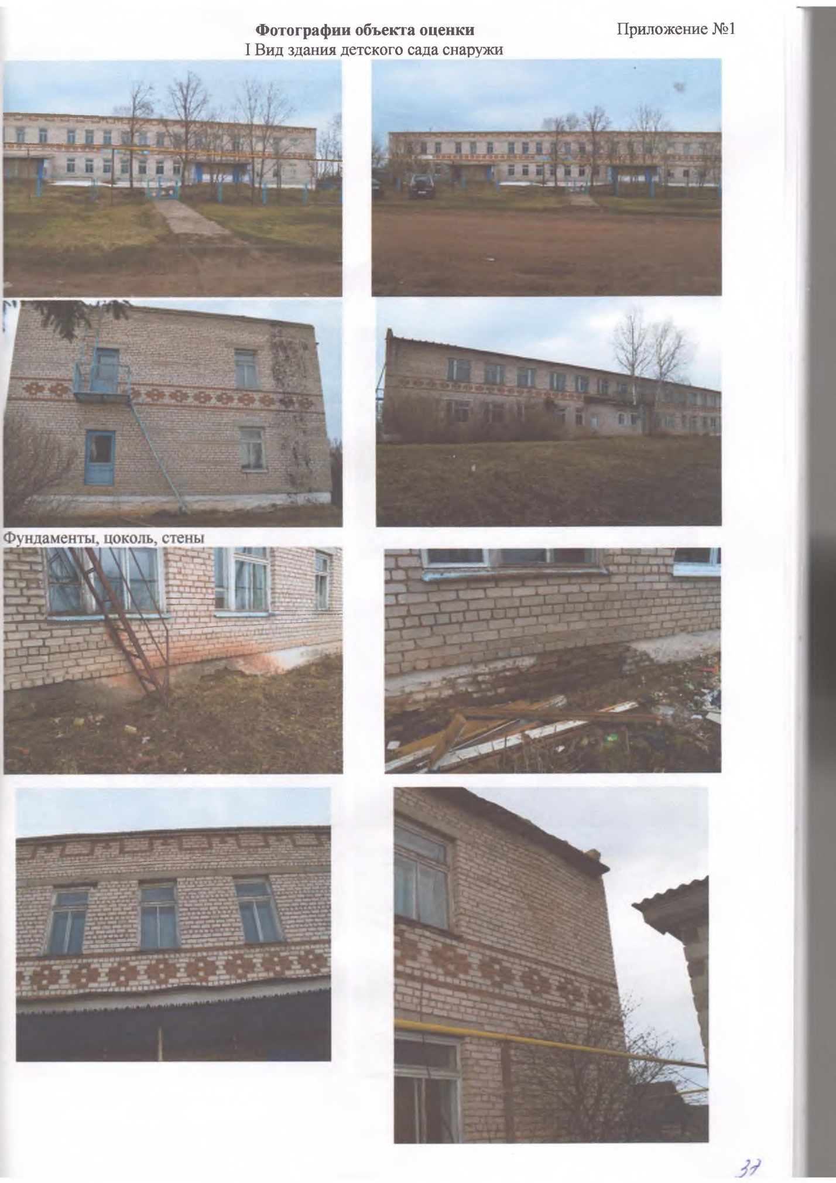

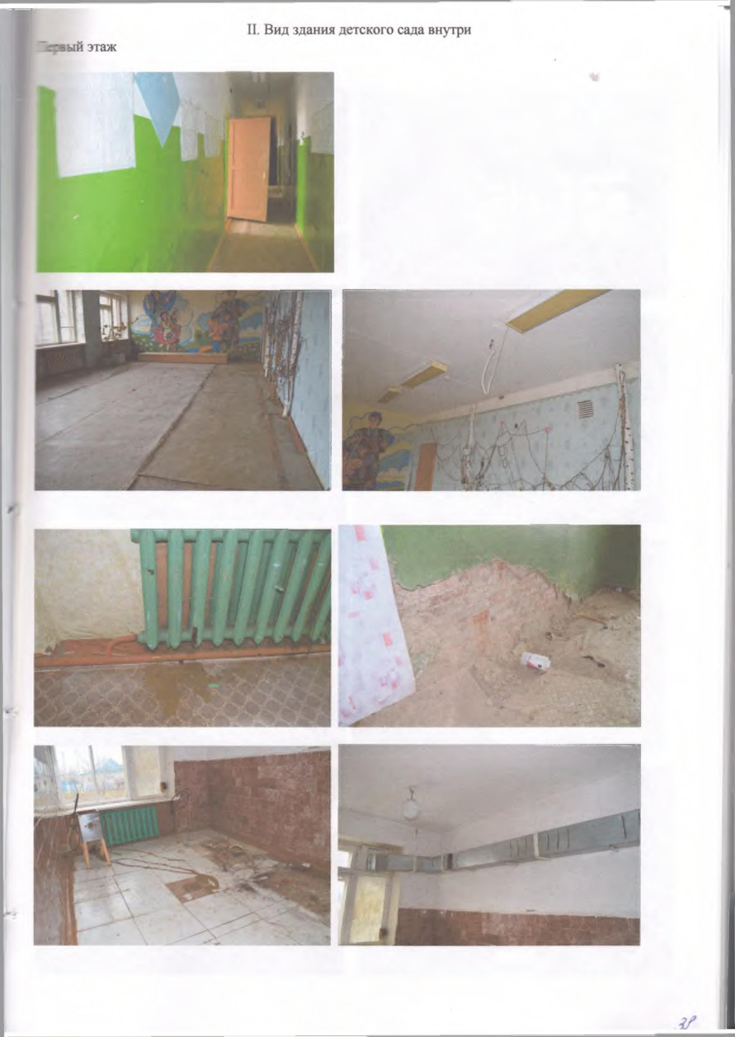

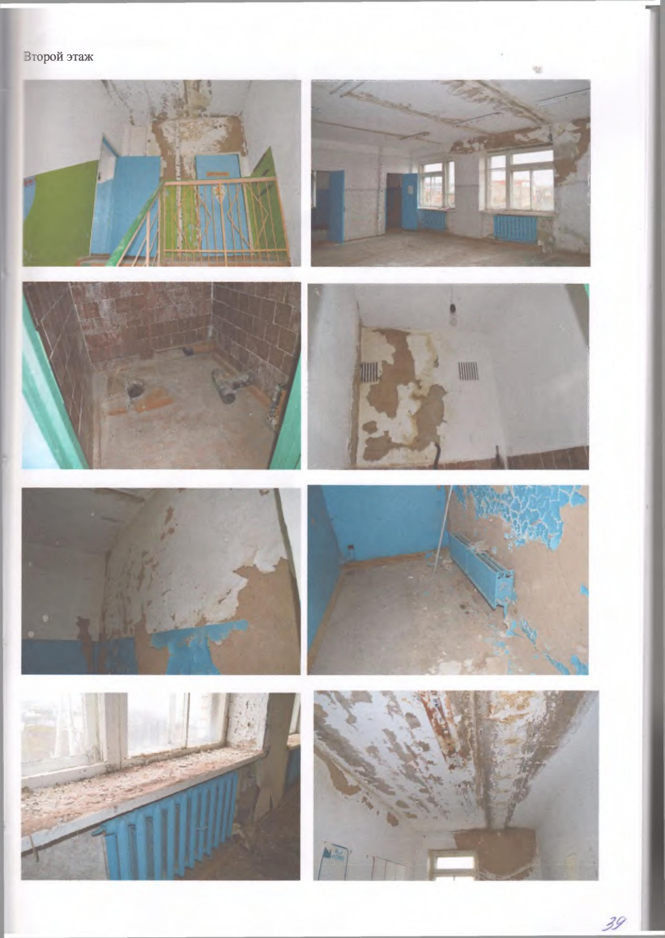

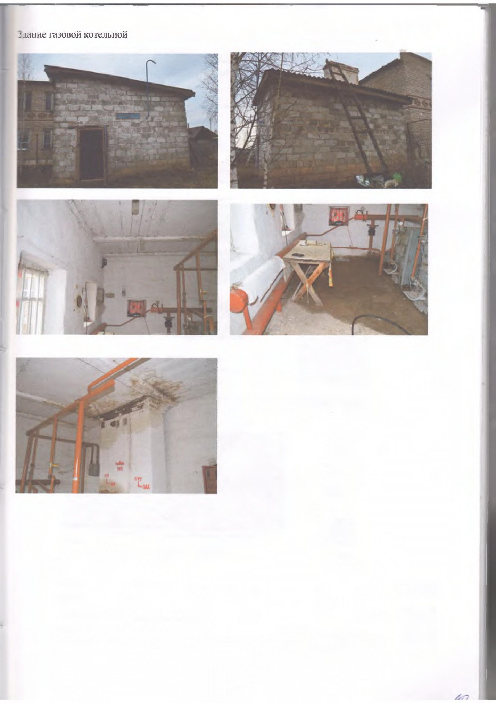

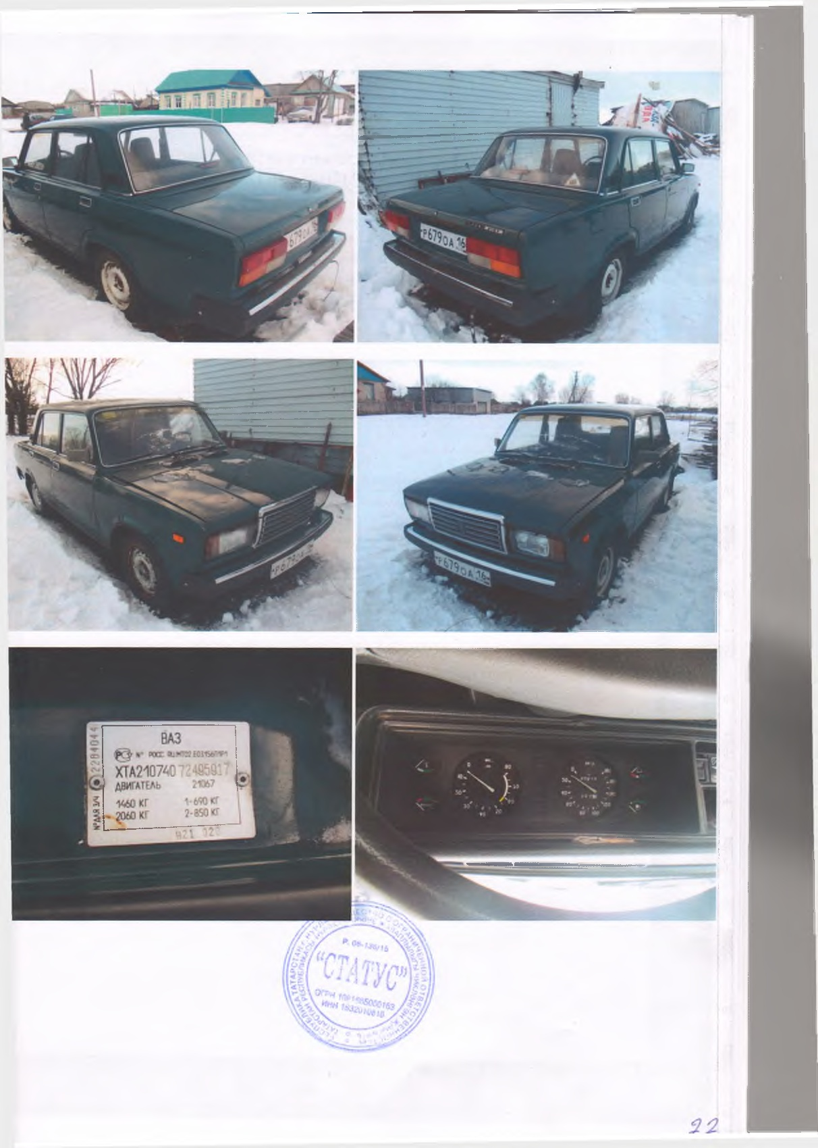

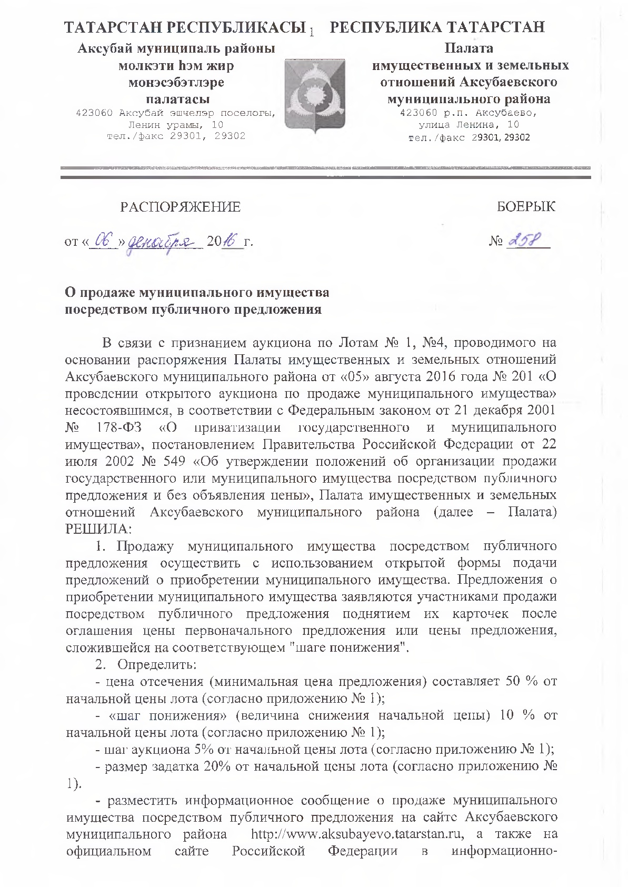

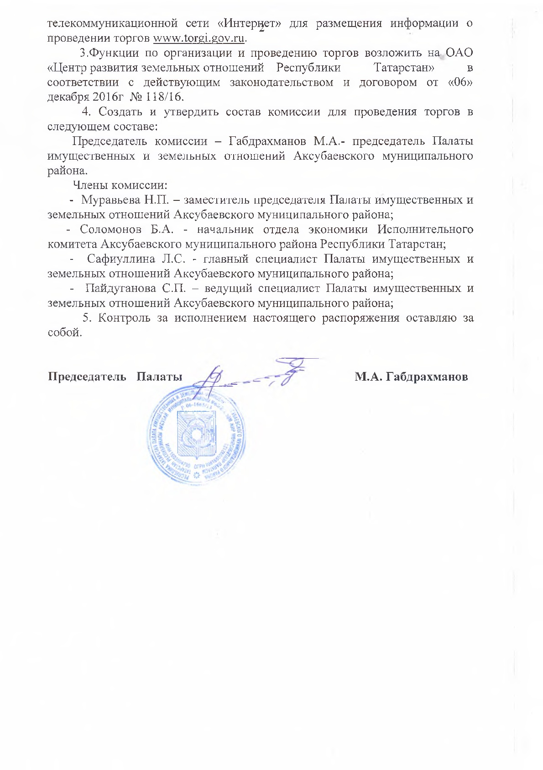

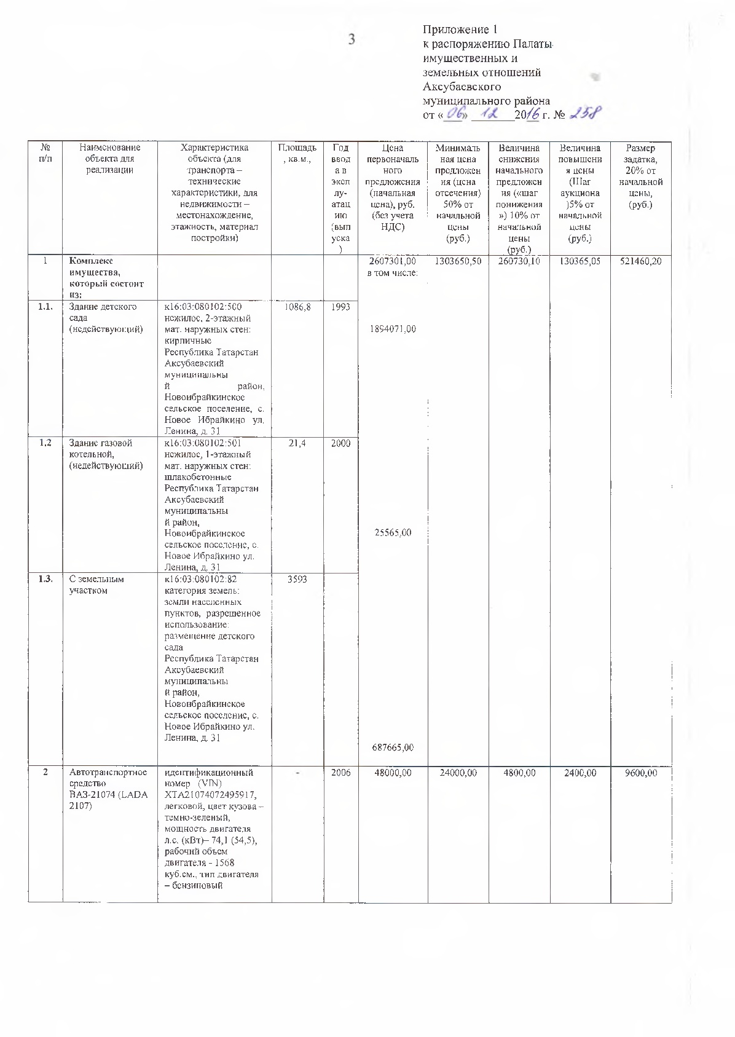

Включается при установлении обременений
Включается при установлении обременений
Включается при установлении обременений

